**AWS动手实验创建S3**

**实验目的**

在Amazon S3中创建存储桶

**实验要求**

了解Amazon Web Services  
了解对象存储

**实验原理**

Amazon Simple Storage Service(Amazon S3)是一种对象存储服务，可提供业界领先的可扩展性，数据可用性，安全性和性能。这意味着各种规模和行业的客户都可以使用它来存储和保护各种用例的任何数据量，例如网站，移动应用程序，备份和还原，存档，企业应用程序，物联网设备和大数据分析。Amazon S3提供易于使用的管理功能，因此您可以组织数据并配置经过精细调整的访问控制，以满足您的特定业务，组织和合规性要求。

**实验步骤**

1、在AWS管理控制台的左上角，点击【服务】菜单，然后点击【S3】，如下：  
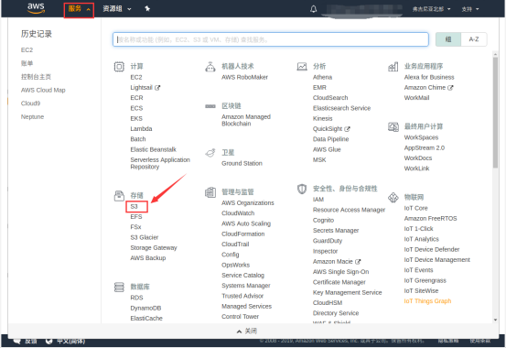

2、点击【创建存储桶】，如下：  
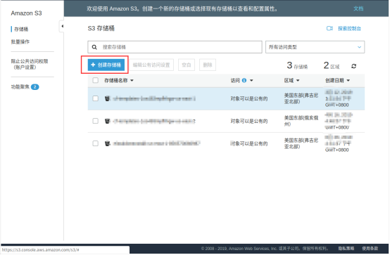

3、在“步骤1：名称和区域”配置存储桶名称（名称自定义），区域选择弗吉尼亚北部，点机【下一步】，如下：  
**注意：**存储桶的名称长度必须介于3到63个字符之间，并且只能包含小写字母，数字或链接字符（-）。它们在整个Amazon S3中也必须唯一，无论账户或区域如何，并且在创建存储桶后无法更改。输入存储桶的名称时，会显示一个帮助框，显示任何违反命名规则的行为  
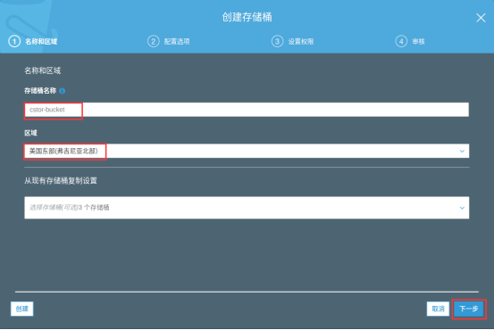

4、在“步骤2：配置选项”屏幕上，记下可用选项。单击【了解详情】每个选项傍边都有其详细信息，这里我们保持默认值，点击【下一步】，如下：  
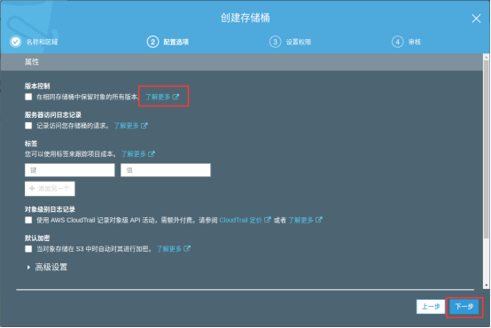

5、在“步骤3：设置权限”屏幕，保持默认值，点击【下一步】，如下：  
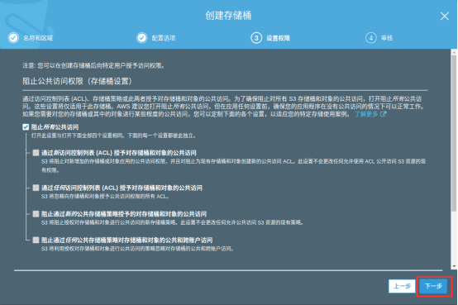

6、在“步骤4：审核“屏幕，查看我们为存储桶选择的配置，确认无误后，点击【创建存储桶】，如下：  
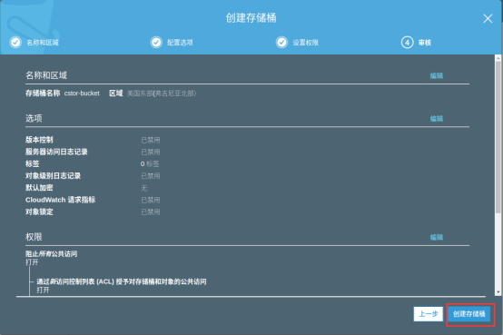

7、在S3控制面板查看我们刚刚创建的存储桶，如下：  
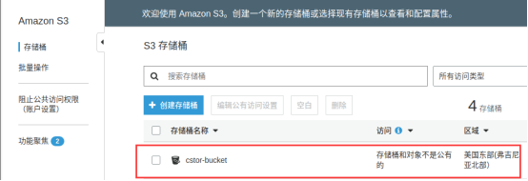

**实验结果**

创建存储桶  
